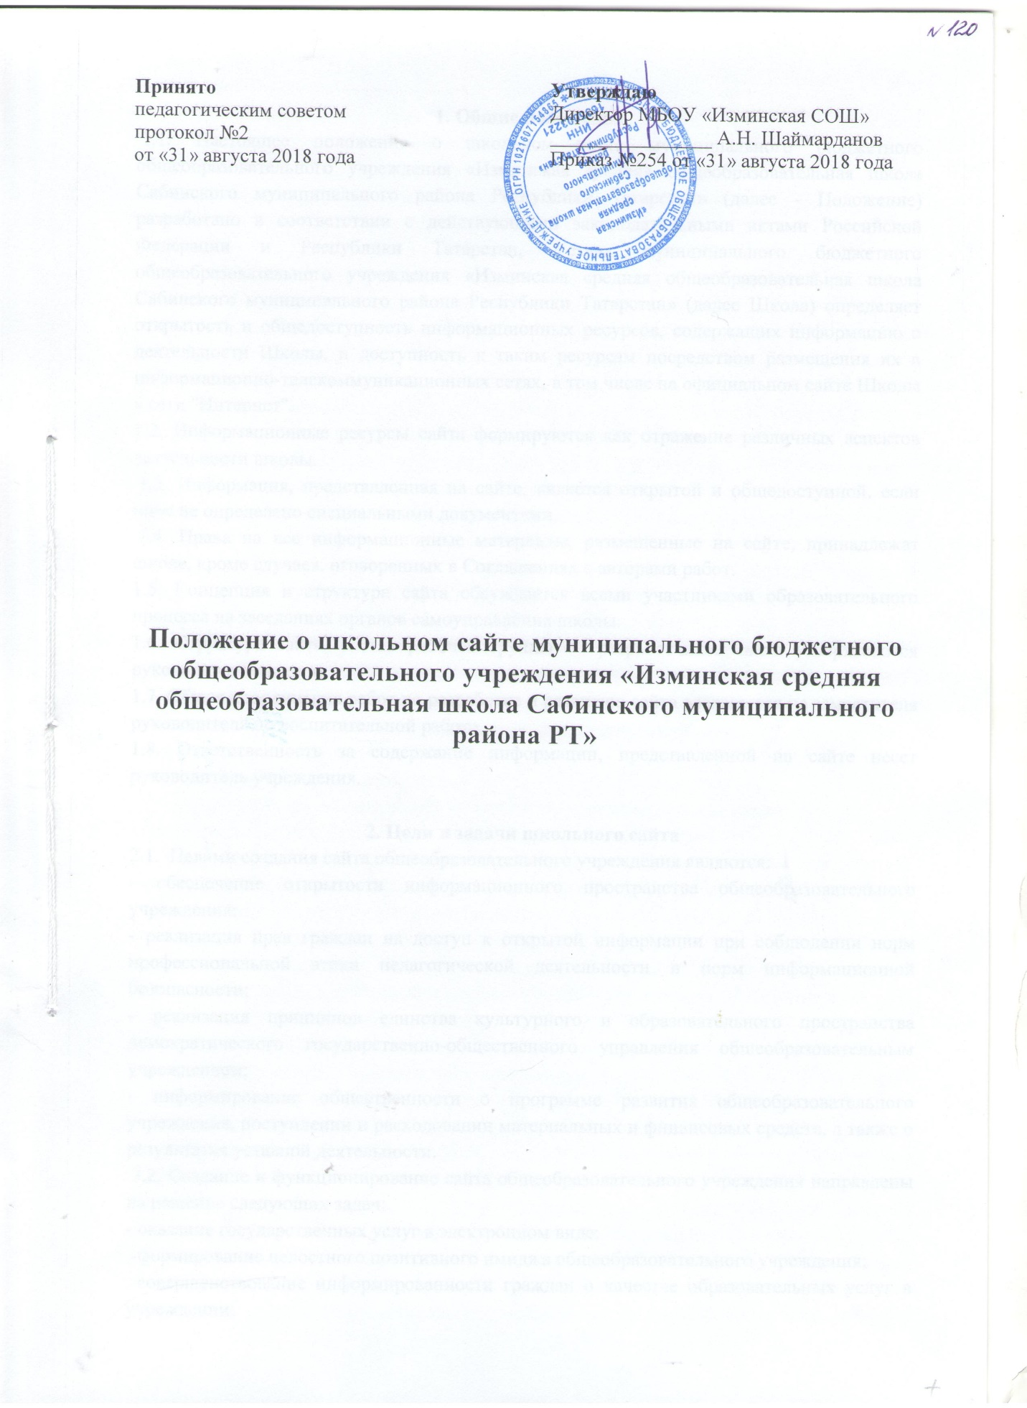
1. Общие положения
1.1. Настоящее положение о школьном сайте муниципального бюджетного общеобразовательного учреждения «Изминская средняя общеобразовательная школа Сабинского муниципального района Республики Татарстан» (далее - Положение) разработано в соответствии с действующими законодательными актами Российской Федерации и Республики Татарстан, Устава муниципального бюджетного общеобразовательного учреждения «Изминская средняя общеобразовательная школа Сабинского муниципального района Республики Татарстан» (далее Школа) определяет открытость и общедоступность информационных ресурсов, содержащих информацию о деятельности Школы, и доступность к таким ресурсам посредством размещения их в информационно-телекоммуникационных сетях, в том числе на официальном сайте Школы в сети "Интернет".
1.2. Информационные ресурсы сайта формируются как отражение различных аспектов деятельности школы.
1.3. Информация, представленная на сайте, является открытой и общедоступной, если иное не определено специальными документами.
1.4. Права на все информационные материалы, размещенные на сайте, принадлежат школе, кроме случаев, оговоренных в Соглашениях с авторами работ.
1.5. Концепция и структура сайта обсуждается всеми участниками образовательного процесса на заседаниях органов самоуправления школы.
1.6. Структура сайта, состав рабочей группы — разработчиков сайта утверждаются руководителем школы.
1.7. Общая координация работ по разработке и развитию сайта возлагается на заместителя руководителя по воспитательной работе.
1.8. Ответственность за содержание информации, представленной на сайте несет руководитель учреждения.

2. Цели и задачи школьного сайта
2.1. Целями создания сайта общеобразовательного учреждения являются:
- обеспечение открытости информационного пространства общеобразовательного учреждения;
- реализация прав граждан на доступ к открытой информации при соблюдении норм профессиональной этики педагогической деятельности и норм информационной безопасности;
- реализация принципов единства культурного и образовательного пространства демократического государственно-общественного управления общеобразовательным учреждением;
- информирование общественности о программе развития общеобразовательного учреждения, поступлении и расходовании материальных и финансовых средств, а также о результатах уставной деятельности.
2.2. Создание и функционирование сайта общеобразовательного учреждения направлены на решение следующих задач:
- оказание государственных услуг в электронном виде;
-формирование целостного позитивного имиджа общеобразовательного учреждения;
-совершенствование информированности граждан о качестве образовательных услуг в учреждении;

-создание условий для взаимодействия участников образовательного процесса, социальных партнеров образовательного учреждения;
-осуществление обмена педагогическим опытом;
- стимулирование творческой активности педагогов и обучающихся.

3. Структура сайта
3.1. На сайте школы в обязательном порядке создается специальный раздел «Сведения об образовательной организации». Доступ к специальному разделу осуществляется с главной страницы сайта. Специальный раздел содержит следующие подразделы:
3.1.1 Основные сведения ( информация о дате создания образовательной организации, об учредителе, учредителях образовательной организации, о месте нахождения образовательной организации и ее филиалов (при наличии), режиме, графике работы, контактных телефонах и об адресах электронной почты)
3.1.2. Структура и органы управления образовательной организацией (информация о структуре и об органах управления образовательной организации, в том числе о наименовании структурных подразделений (органов управления), фамилиях, именах, отчествах (при наличии) и должностях руководителей структурных подразделений, местах нахождения структурных подразделений, адресах официальных сайтов в информационно-телекоммуникационной сети "Интернет" структурных подразделений (при наличии), адресах электронной почты структурных подразделений (при наличии), сведениях о положениях о структурных подразделениях (об органах управления) с приложением копий указанных положений (при их наличии)).
3.1.3. Документы
На главной странице подраздела размещаются следующие документы:
а) в виде копий:
- устав образовательной организации;
- лицензия на осуществление образовательной деятельности (с приложениями);
- свидетельство о государственной аккредитации (с приложениями);
- план финансово-хозяйственной деятельности образовательной организации, утвержденный в установленном законодательством Российской Федерации порядке, или бюджетные сметы образовательной организации;
- локальные нормативные акты, предусмотренные частью 2 статьи 30 Федерального закона "Об образовании в Российской Федерации", правила внутреннего распорядка обучающихся, правила внутреннего трудового распорядка и коллективного договора;
б) отчет о результатах самообследования;
в) документ о порядке оказания платных образовательных услуг, в том числе образец договора об оказании платных образовательных услуг, документ об утверждении стоимости обучения по каждой образовательной программе;
г) документ об установлении размера платы, взимаемой с родителей (законных представителей) за присмотр и уход за детьми, осваивающими образовательные программы дошкольного образования в организациях, осуществляющих образовательную деятельность, за содержание детей в образовательной организации, реализующей образовательные программы начального общего, основного общего или среднего общего образования, если в такой образовательной организации созданы условия для проживания обучающихся в интернате, либо за осуществление присмотра и ухода за детьми в группах продленного дня в образовательной организации, реализующей образовательные программы начального общего, основного общего или среднего общего образования;
д) предписания органов, осуществляющих государственный контроль (надзор) в сфере образования, отчеты об исполнении таких предписаний.
3.1.4. Образование (информация о реализуемых уровнях образования, о формах обучения, нормативных сроках обучения, сроке действия государственной аккредитации образовательной программы (при наличии государственной аккредитации), об описании образовательной программы с приложением ее копии, об учебном плане с приложением его копии, об аннотации к рабочим программам дисциплин (по каждой дисциплине в составе образовательной программы) с приложением их копий (при наличии), о календарном учебном графике с приложением его копии, о методических и об иных документах, разработанных образовательной организацией для обеспечения образовательного процесса, о реализуемых образовательных программах, в том числе о реализуемых адаптированных образовательных программах, с указанием учебных предметов, курсов, дисциплин (модулей), практики, предусмотренных соответствующей образовательной программой, а также об использовании при реализации указанных образовательных программ электронного обучения и дистанционных образовательных технологий, о численности обучающихся по реализуемым образовательным программам за счет бюджетных ассигнований федерального бюджета, бюджетов субъектов Российской Федерации, местных бюджетов и по договорам об образовании за счет средств физических и (или) юридических лиц, о языках, на которых осуществляется образование (обучение)).
Также указываются наименования образовательных программ.
3.1.5. Образовательные стандарты (информация о федеральных государственных образовательных стандартах и об образовательных стандартах.)
Информация представляется с приложением их копий (при наличии). Допускается вместо копий федеральных государственных образовательных стандартов и образовательных стандартов размещать в подразделе гиперссылки на соответствующие документы на сайте Министерства образования и науки Российской Федерации.
3.1.6. Руководство. Педагогический состав.
Главная страница подраздела содержит следующую информацию:
а) о руководителе образовательной организации, его заместителях, руководителях филиалов образовательной организации (при их наличии), в том числе фамилию, имя, отчество (при наличии) руководителя, его заместителей, должность руководителя, его заместителей, контактные телефоны, адреса электронной почты.
б) о персональном составе педагогических работников с указанием уровня образования, квалификации и опыта работы, в том числе фамилию, имя, отчество (при наличии) работника, занимаемую должность (должности), преподаваемые дисциплины, ученую степень (при наличии), ученое звание (при наличии), наименование направления подготовки и (или) специальности, данные о повышении квалификации и (или) профессиональной переподготовке (при наличии), общий стаж работы, стаж работы по специальности.
3.1.7. Материально-техническое обеспечение и оснащенность образовательного процесса
(информация о материально-техническом обеспечении образовательной деятельности, в том числе сведения о наличии оборудованных учебных кабинетов, объектов, для проведения практических занятий, библиотек, объектов спорта, средств обучения и воспитания, в том числе приспособленных для использования инвалидами и лицами с ограниченными возможностями здоровья, об обеспечении доступа в здания образовательной организации инвалидов и лиц с ограниченными возможностями здоровья, об условиях питания обучающихся, в том числе инвалидов и лиц с ограниченными возможностями здоровья, об условиях охраны здоровья обучающихся, в том числе инвалидов и лиц с ограниченными возможностями здоровья, о доступе к информационным системам и информационно-телекоммуникационным сетям, в том числе приспособленным для использования инвалидами и лицами с ограниченными возможностями здоровья, об электронных образовательных ресурсах, к которым обеспечивается доступ обучающихся, в том числе приспособленных для использования инвалидами и лицами с ограниченными возможностями здоровья, о наличии специальных технических средств обучения коллективного и индивидуального пользования для инвалидов и лиц с ограниченными возможностями здоровья).
3.1.8. Стипендии и иные виды материальной поддержки (информация о наличии и условиях предоставления обучающимся стипендий, мер социальной поддержки, о наличии общежития, интерната, в том числе приспособленных для использования инвалидами и лицами с ограниченными возможностями здоровья, количестве жилых помещений в общежитии, интернате для иногородних обучающихся, формировании платы за проживание в общежитии, о трудоустройстве выпускников).
3.1.9.Платные образовательные услуги (информация о порядке оказания платных образовательных услуг)
3.1.10. Финансово-хозяйственная деятельность (информация об объеме образовательной деятельности, финансовое обеспечение которой осуществляется за счет бюджетных ассигнований федерального бюджета, бюджетов субъектов Российской Федерации, местных бюджетов, по договорам об образовании за счет средств физических и (или) юридических лиц, о поступлении финансовых и материальных средств и об их расходовании по итогам финансового года).
3.1.11. Вакантные места для приема (перевода) (информация о количестве вакантных мест для приема (перевода) по каждой образовательной программе, профессии, специальности, направлению подготовки (на места, финансируемые за счет бюджетных ассигнований федерального бюджета, бюджетов субъектов Российской Федерации, местных бюджетов, по договорам об образовании за счет средств физических и (или) юридических лиц)).
3.2. На сайте общеобразовательного учреждения может быть размещена информация:
- Новости, объявления;
- Внеурочная и досуговая деятельность;
- Участие образовательного учреждения в проектах;
- Дополнительные занятия, кружки, секции;
- Подготовка к ОГЭ, ЕГЭ;
- Мероприятия;
- Педагогическая мастерская;
- Методические разработки педагогов, учебные материалы на персональных страницах, сайтах учителей в сети интернет;
- Тематические обзоры образовательных ресурсов;
- Фотогалерея;
- Трудоустройство выпускников;
- Виртуальная приемная;
- Другая информация об уставной деятельности образовательного учреждения.
4. Организация функционирования сайта
4.1. Для обеспечения р функционирования сайта создается рабочая группа.
4.2. В состав рабочей группы сайта могут входить:
- заместители руководителя,
-учитель информатики,
-инициативные педагоги, родители и обучающиеся.
4.3. Из числа членов рабочей группы разработчиков сайта назначается администратор сайта.
Администратор сайта:
- координирует деятельность рабочей группы;
- обладает правом «вето» на публикацию любой информации на сайте.
- собирает информацию для размещения на сайте;
- оформляет статьи и другие информационные материалы для сайта.
- редактирует информационные материалы;
- санкционирует размещение информационных материалов на сайте;
- создает сеть корреспондентов;
- оформляет ответы на сообщения в гостевой книге.
4.4. Администратор сайта обеспечивают качественное выполнение всех видов работ, непосредственно связанных с функционированием сайта: разработку и изменение дизайна и структуры, размещение новой, архивирование и удаление устаревшей информации, публикацию информации, программно-техническую поддержку, реализацию политики разграничения доступа и обеспечение безопасности информационных ресурсов.
4.5. Члены рабочей группы сайта осуществляют консультирование сотрудников образовательного учреждения, заинтересованных в размещении информации на сайте, по реализации технических решений и текущим проблемам, связанным с информационным наполнением соответствующего раздела (подраздела).
4.6. Информация, предназначенная для размещения на сайте, предоставляется Администратору.
4.7. Текущие изменения структуры сайта осуществляется Администратором.

5. Права и обязанности
5.1. Администратор сайта имеет право:
- вносить предложения администрации учреждения по развитию структуры, функциональности и информационного наполнения сайта по соответствующим разделам (подразделам);
- запрашивать информацию, необходимую для размещения на сайте, у администрации образовательного учреждения;
5.2. Администратор сайта обязан:
- выполнять свои функциональные обязанности по созданию и поддержке сайта.

6. Ответственность
Ответственность за текущее сопровождение сайта возлагается на Администратора сайта.

